Подведены итоги Всероссийского конкурса StoryGames 2016 года
Всероссийский конкурс StoryGames, который проводился компанией LEGO Education с сентября по ноябрь 2016 года, завершен. Два месяца команды школьников со всей России под руководством своих педагогов и наставников придумывали, составляли и презентовали экспертному жюри истории, посвященные актуальной проблеме водных ресурсов Земли.
Региональные этапы состязания StoryGames в сентябре-октябре прошли в Екатеринбурге, Ижевске, Москве, Мурманске, Нижнем Новгороде, Омске, Перми, Санкт-Петербурге, Сургуте и Тюмени. Итоги финального всероссийского этапа были подведены в Москве. Всего в соревновании принял участие 361 ребенок, представив 94 команды из 14 регионов России.
Творческое состязание проводилось в двух возрастных категориях: среди детей 6-8 и 9-12 лет. Командам от 2 до 5 человек предстояло «построить», или визуализировать свою историю на пяти базовых LEGO-пластинах. Для ее создания участники использовали Базовый набор StoryStarter «Развитие речи 2.0» и ПО StoryVisualizer или другое программное средство. Командам следовало использовать не менее 80% деталей из Базового набора. Письменное изложение рассказа должно было насчитывать не более 100 слов для участников 6-8 лет и 350 слов для возрастной категории 9-12 лет.
По результатам конкурса участники представляли свои истории в трехминутном выступлении экспертному жюри, которое оценивало соответствие рассказа заявленной теме водных ресурсов, продуманность сюжета, оформление презентации, выразительность и яркость выступления.
По оценке жюри всероссийского финального этапа Конкурса, лучшими работами в категории 9-12 лет признаны:
1 место. Команда «Pro40», Пермь, МАУ ДО ДЮЦ РИФЕЙ,
МАОУ НШ Мультипарк (Жигулин Платон,
Махнев Кирилл, Тополь Владислав)
2 место. Команда «Путешественники», Свердловская область,
пос. Красногвардейский, СОШ №14.
3 место. Раздели две команды: «ЛЕГО Storyки», Татарстан,
Иннополис, и «Первые», Санкт-Петербург, Гимназия №2.
Поздравляем с победой наших ребят и их тренеров
Галину Васильену Гученко и
Валентину Александровну Романову.
Желаем новых творческих достижений!
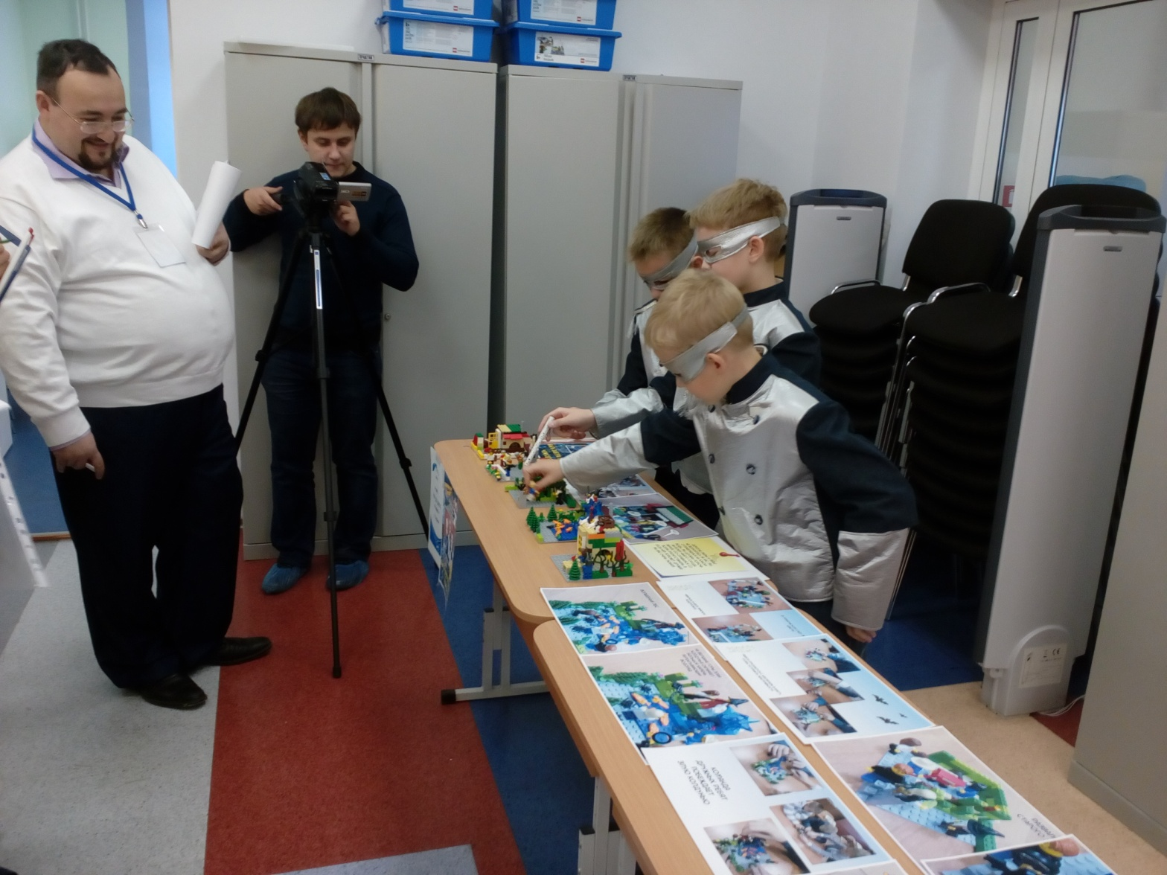

Защита проектов командой «PRO40»

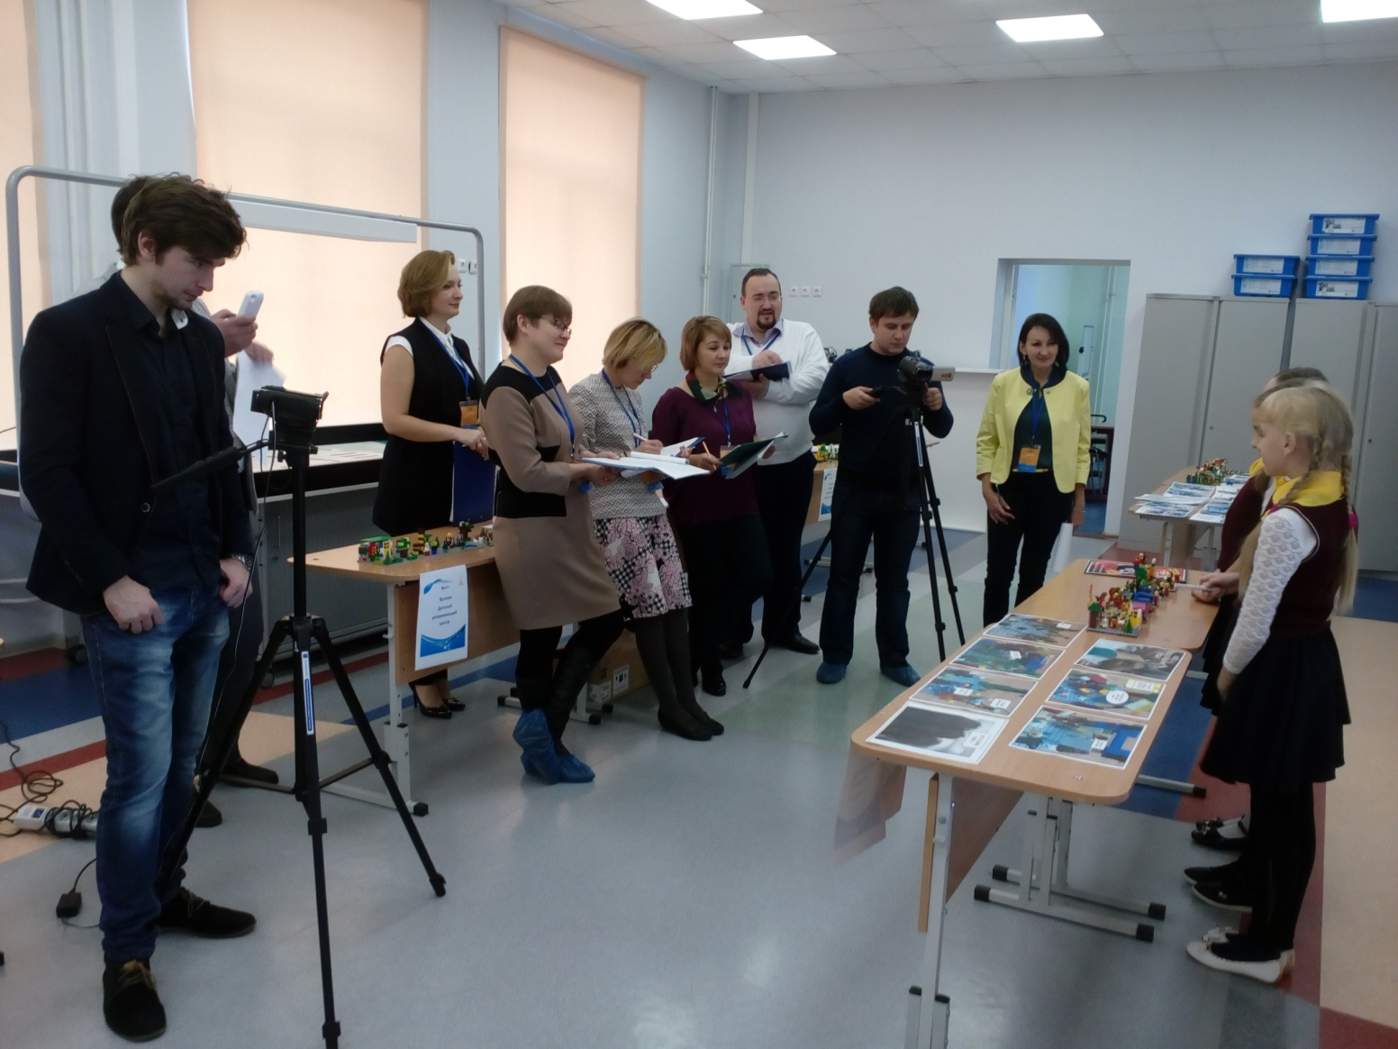
Защита проектов командой «PRO40/prime»

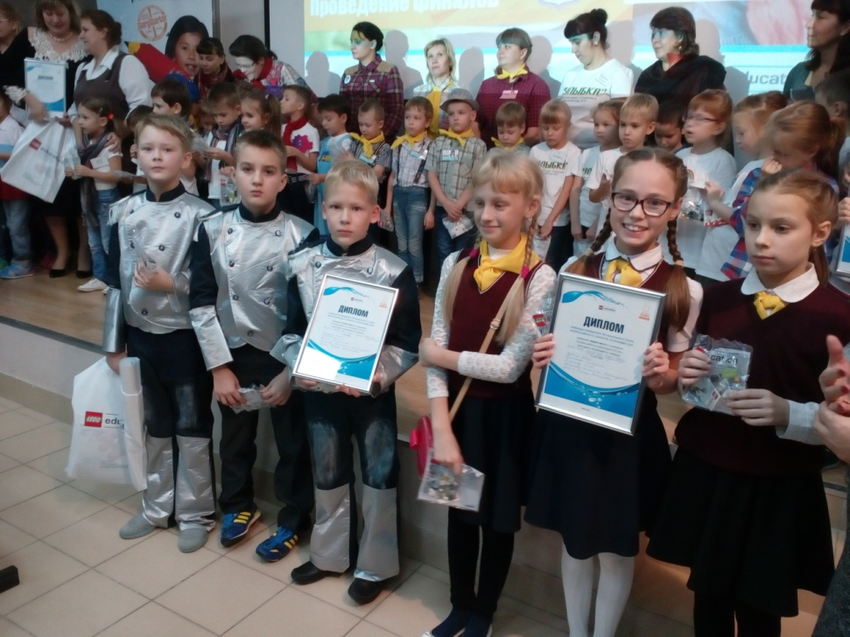

Награждение команд
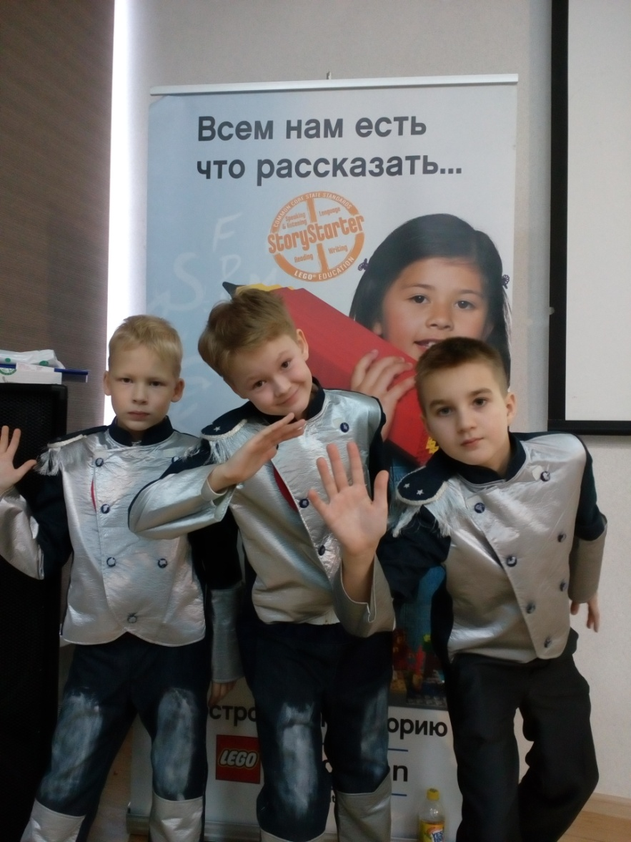
Команда «PRO40»

- Махнев Кирилл
- Жигулин Платон
- Тополь Владислав

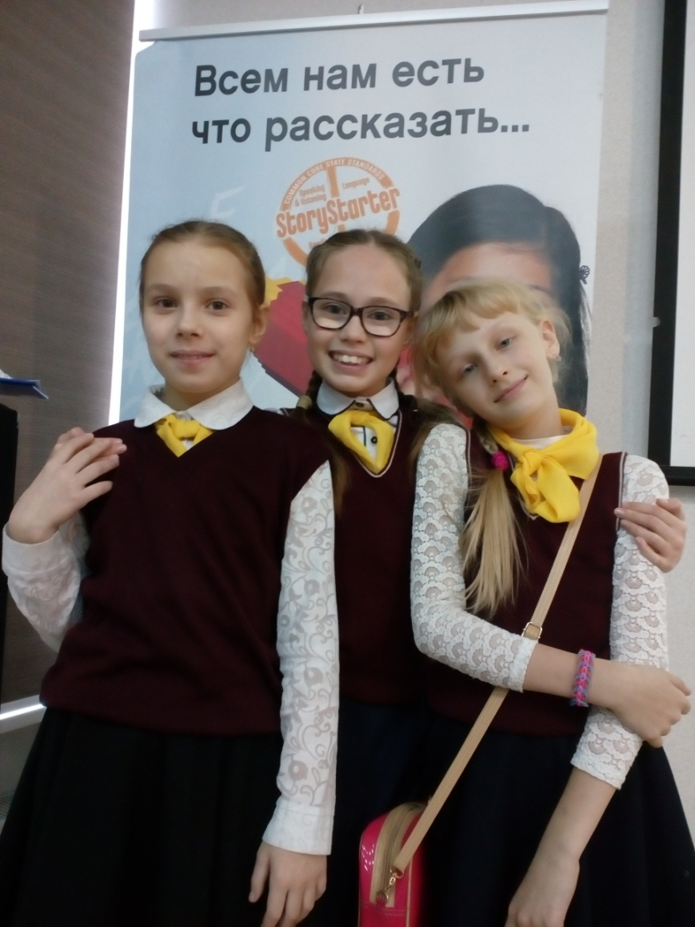
Команда «PRO40/prime»
- Копытина Екатерина
- Тляшева Алиса
- Вдовина Ольга

Story Games – Построй свою историю

29 октября в Перми прошел региональный этап Всероссийского конкурса StoryGames–2016
Цель конкурса – выявить талантливых сочинителей и рассказчиков, мотивировать детей к изучению родного языка, литературы, письменному творчеству, развитию ораторских способностей и навыков самопрезентации.
Оператор конкурса Story Games в Пермском крае – ООО «Информационные системы в образовании».
StoryGames 2016 — это соревнования по созданию и представлению историй для учеников в возрасте 6–12 лет. Команды из 2-5 детей при помощи Базового набора StoryStarter «Развитие речи 2.0» и программного обеспечения «StoryVisualizer» пишут, строят и демонстрируют историю на заданную тему и в заданном жанре.
Победители регионального этапа:
- «PRO40» (Жигулин Платон, Махнев Кирилл, Тополь Владислав)
- «PRO40/prime» (Вдовина Ольга, Копытина Екатерина, Тляшева Алиса)
По результатам регионального этапа конкурса обе команды стали победителями и продолжат участие во Всероссийском этапе.
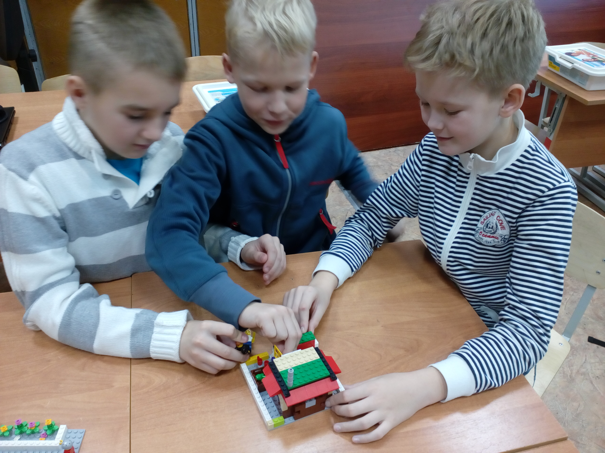
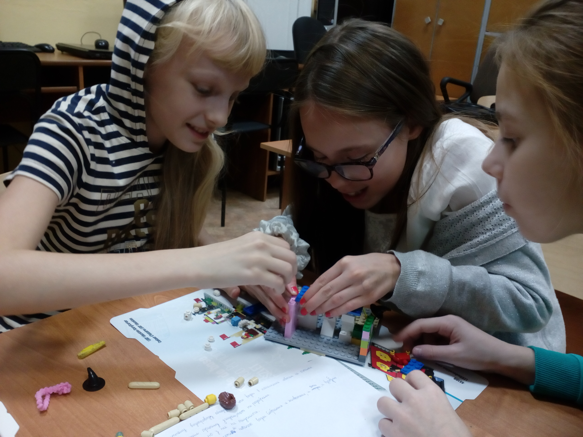
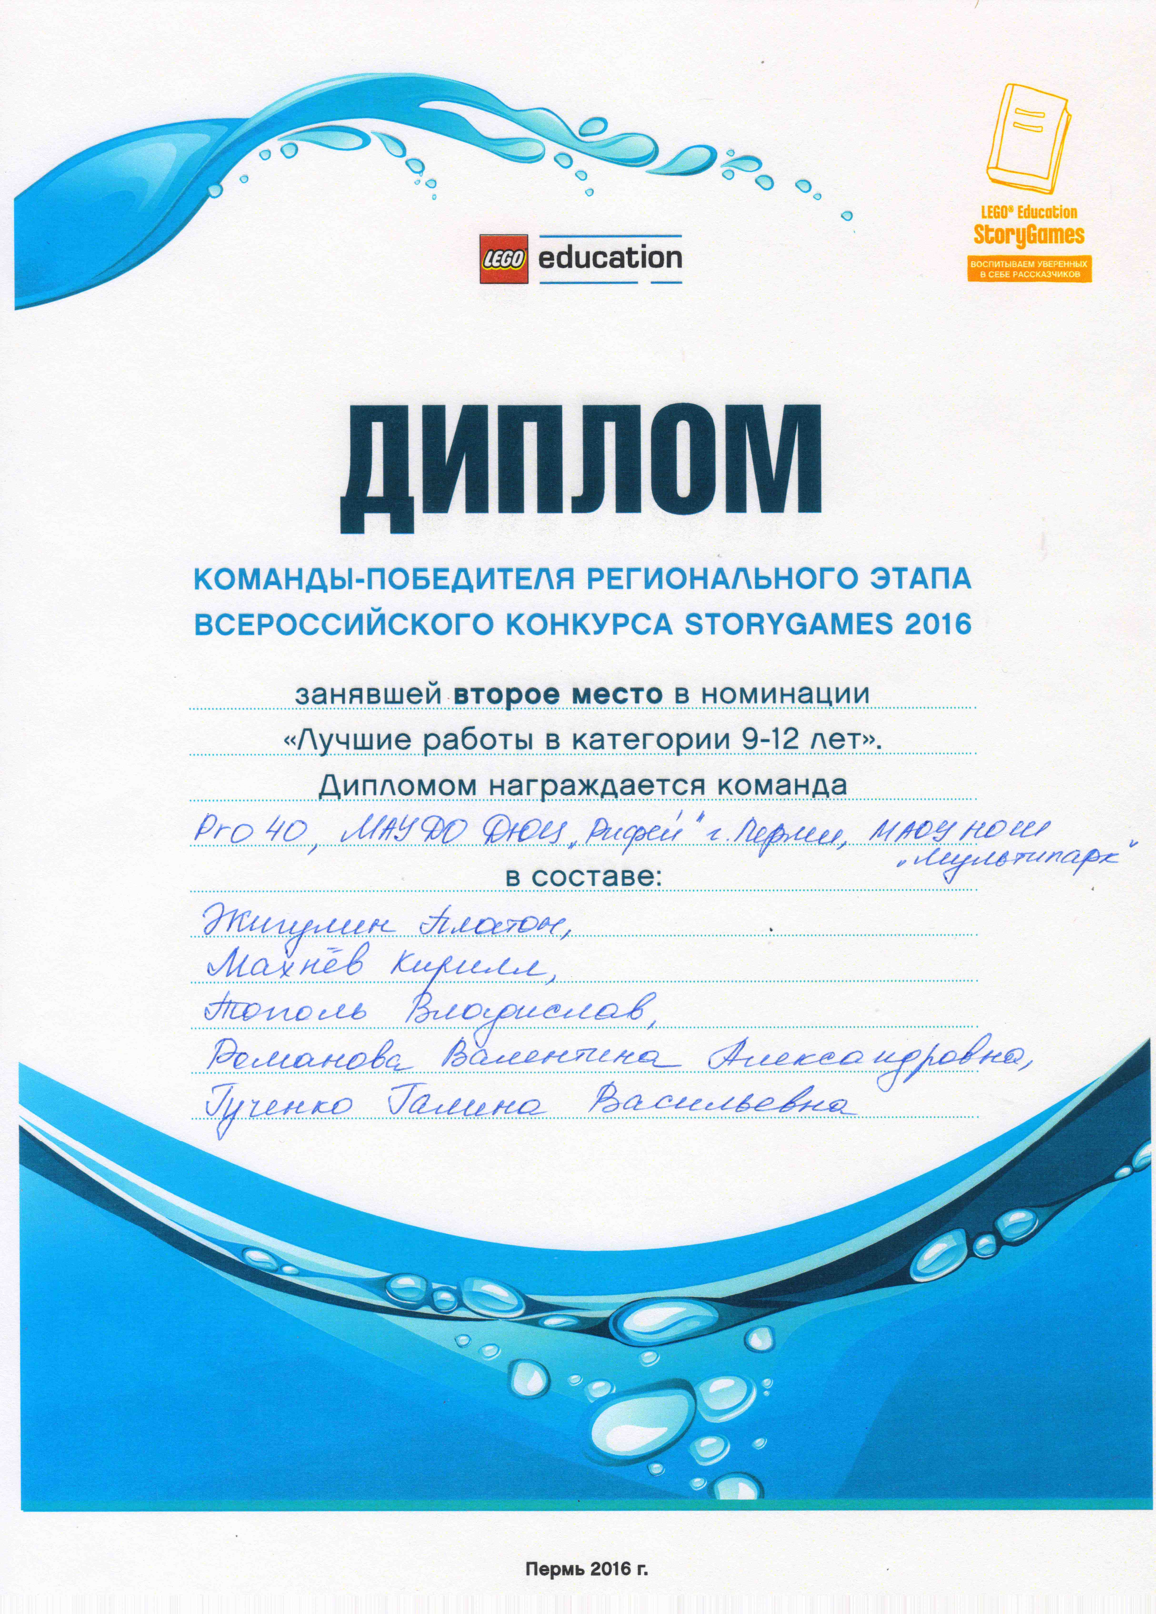
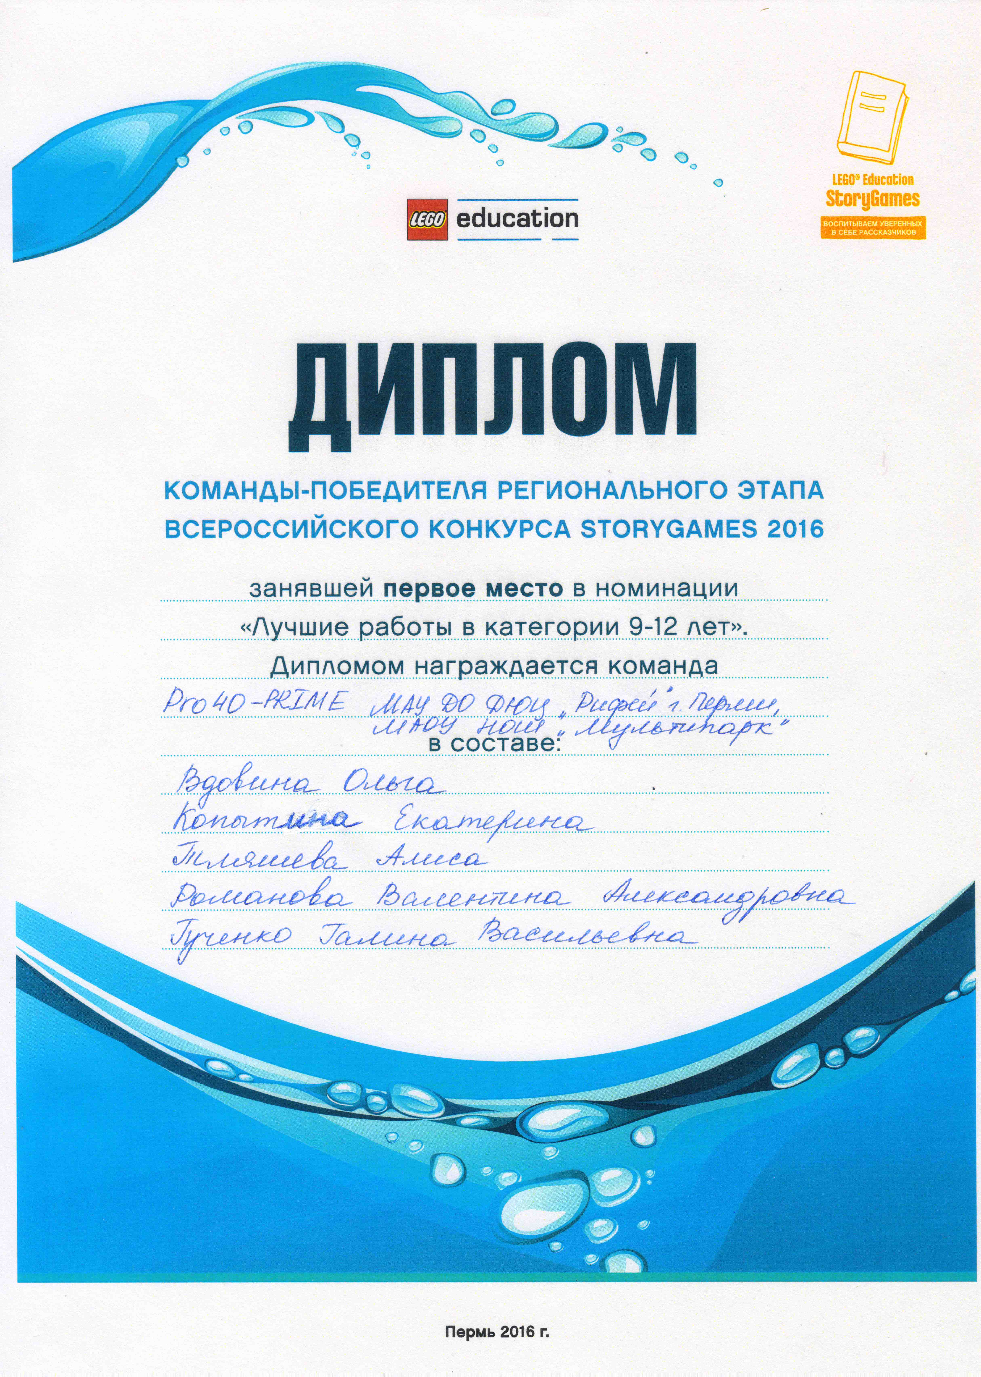

Рады все дети и их родители,
Рады успеху учителя,
Достойный итог: мы – победители
Значит, трудились все вместе не зря

Мы LEGO-истории строим с друзьями
Пока на пластинах набора StoryStarter
Но в жизни дорогу выберем сами,
Покажем свой уральский характер

Новые цели, ничто – не помеха,
И пусть все это только игра,
Вновь для Прикамья добьемся успеха,
Пока же воскликнем три раза УРА!

